TRƯỜNG ĐẠI HỌC TÂY NGUYÊN

**KHOA KHOA HỌC TỰ NHIÊN VÀ CÔNG NGHỆ**



**TIỂU LUẬN**

**Tên tiểu luận: XÂY DỰNG ỨNG DỤNG QUẢN LÝ**

**CỬA HÀNG FAST FOOD**

**Học phần: CÔNG NGHỆ .NET**

**Sinh viên: Vũ Xuân Bắc**

**MSSV: 18103113**

**Chuyên ngành: Công nghệ thông tin**

**Khóa học: 2018**

**Đắk Lắk, tháng 1 năm 2022**

TRƯỜNG ĐẠI HỌC TÂY NGUYÊN

**KHOA KHOA HỌC TỰ NHIÊN VÀ CÔNG NGHỆ**



**TIỂU LUẬN**

**Tên tiểu luận: XÂY DỰNG ỨNG DỤNG QUẢN LÝ**

**CỬA HÀNG FAST FOOD**

**Học phần: CÔNG NGHỆ .NET**

**Sinh viên: Vũ Xuân Bắc**

**Chuyên ngành: Công nghệ thông tin**

**Giảng viên hướng dẫn: ThS. Trần Xuân Thắng**

**Đắk Lắk, tháng 1 năm 2022**

LỜI CẢM ƠN

Để hoàn thành tiểu luận này, em xin gửi lời cảm ơn chân thành đến:

Ban giám hiệu trường Đại Học Tây Nguyên đã tạo điều kiện về cơ sở vật chất với hệ thống thư viện hiện đại, đa dạng các loại sách, tài liệu thuận lợi cho việc tìm kiếm, nghiên cứu thông tin.

Quý thầy, cô trong Bộ môn Công nghệ thông tin Trường Đại học Tây Nguyên đã giảng dạy và giúp em tích lũy những kiến thức quan trọng để thực hiện đề tài này.

Đặc biệt, giảng viên bộ môn - Thầy Trần Xuân Thắng đã giảng dạy tận tình, chi tiết để em có đủ kiến thức và vận dụng vào bài tiểu luận này.

Do chưa có nhiều kinh nghiệm làm để tài cũng như những hạn chế về kiến thức, trong bài tiểu luận chắc chắn sẽ không tránh khỏi những thiếu sót. Rất mong nhận được sự nhận xét, ý kiến đóng góp, phê bình từ phía Thầy để bài tiểu luận được hoàn thiện hơn.

Lời cuối cùng, em xin kính chúc thầy nhiều sức khỏe và hạnh phúc.

Đắk Lắk, tháng 01 năm 2022

**Sinh viên**

**Vũ Xuân Bắc**

# Mục lục

Mục lục ii

Các cụm từ viết tắt, ký hiệu iii

Danh mục bảng biểu, hình ảnh iv

Phần mở đầu 5

CHƯƠNG 1: PHÂN TÍCH YÊU CẦU BÀI TOÁN 6

1.1 Mô tả hệ thống thực tế 6

1.2 Yêu cầu hệ thống thông tin 6

1.2.1 Yêu cầu chức năng 6

1.2.2 Yêu cầu phi chức năng 6

1.2.3 Yêu cầu cơ sở hạ tầng 6

1.3 Công nghệ xây dựng 6

CHƯƠNG 2: THIẾT KẾ HỆ THỐNG 7

2.1 Sơ đồ luân chuyển hệ thống 7

2.2 Sơ đồ phân rã chức năng 7

2.3 Mô hình quan hệ 8

2.4 Thiết kế xử lý 8

CHƯƠNG 3: XÂY DỰNG PHẦN MỀM 9

3.1 Chức năng đăng nhập tài khoản 9

3.2 Chức năng đăng ký tài khoản 10

3.3 Chức năng quản lý mua hàng, hóa đơn 11

3.4 Chức năng quản lý mặt hàng 14

3.5 Chức năng thống kê hóa đơn 15

3.6 Chức năng thống kê mặt hàng 17

Kết quả và thảo luận 18

Kết luận 19

Tài liệu tham khảo 20

# Các cụm từ viết tắt, ký hiệu

|  |  |  |
| --- | --- | --- |
| **Từ viết tắt** | **Từ đầy đủ** | **Nguyên nghĩa** |
| SQL | Structured Query Language | Ngôn ngữ truy vấn có cấu trúc |
| LINQ | Language Integrated Query | Ngôn ngữ truy vấn tích hợp |
| CSDL | Cơ sở dữ liệu | Cơ sở dữ liệu |

# Danh mục bảng biểu, hình ảnh

Hình 1 Sơ đồ Use Case 7

Hình 2 Sơ đồ chức năng 7

Hình 3 Mô hình quan hệ 8

Hình 4 Kết nối tới SQL Server 8

Hình 5: Giao diện đăng nhập 9

Hình 6 Thông báo khi để trống mật khẩu 9

Hình 7 Giao diện đăng ký 10

Hình 8 Tài khoản đã được mã hóa trong CSDL 10

Hình 9 Thông báo tên tài khoản đăng ký đã tồn tại 10

Hình 10 Thông báo khi xác nhận mật khẩu không đúng 11

Hình 11 Giao diện quản lý mua hàng 11

Hình 12 Các mặt hàng hiển thị khi chọn vào combobox 12

Hình 13 Thông báo Xuất hóa đơn nhưng chưa có mặt hàng trong giỏ 12

Hình 14 Giao diện khi thêm vào giỏ mặt hàng đang tồn tại 13

Hình 15 Giao diện hóa đơn 13

Hình 16 Giao diện danh sách mặt hàng 14

Hình 17 Giao diện form cập nhật khi nhấn đúp chuột vào mặt hàng 14

Hình 18 Giao diện khi tìm kiếm mặt hàng 15

Hình 19 Giao diện trang lịch sử hóa đơn 15

Hình 20 Giao diện xem chi tiết một hóa đơn 16

Hình 21 Thông báo chọn thời gian không hợp lệ 16

Hình 22 Giao diện trang thống kê mặt hàng 17

Hình 23 Kết quả khi chọn xuất thống kê 17

# Phần mở đầu

1. **Lý do chọn đề tài**

Ngày nay, công nghệ thông tin ngày càng phát triển, nhu cầu ứng dụng công nghệ thông tin vào công việc ngày càng được đề cao, đặc biệt về quản lý sản phẩm trên internet của các nhà kinh doanh nhằm mục đích thu về doanh thu lớn nhất. . Quản lý bằng phần mềm máy tính giúp tiết kiệm các chi phí về sổ sách và nhân viên ghi chép, giúp lưu trữ thông tin về hàng hóa. Ngoài ra, ưu điểm lớn nhất của việc dùng phần mềm để quản lý cửa hàng đó là xuất các báo cáo thống kê một cách nhanh chóng về danh sách hàng hóa, số lượng hàng theo loại hàng. Phần mềm góp phần tăng hiệu quả quản lý hàng hóa, giảm thiểu các sai sót khi tính toán.

**Mục tiêu nghiên cứu**

Tìm hiểu về công nghệ .Net trên môi trường phát triển WinForms.

Sử dụng LINQ to SQL để truy vấn dữ liệu trên SQL Server

1. **Đối tượng nghiên cứu**

Ngôn ngữ lập trình C# và WinForms

Mô hình 3 lớp trong WinForms, LINQ to SQL

1. **Phương pháp nghiên cứu**

Nghiên cứu tài liệu: Tìm hiểu về WinForms và LINQ to SQL

1. **Dự kiến sản phẩm**

Phần mềm quản lý cửa hàng Fast Food

# CHƯƠNG 1: PHÂN TÍCH YÊU CẦU BÀI TOÁN

## Mô tả hệ thống thực tế

Hệ thống gồm phần mềm quản lý và CSDL SQL Server 2008, phần mềm quản lý sẽ thực hiện kết nối và truy vấn dữ liệu trên SQL.

## Yêu cầu hệ thống thông tin

* Yêu cầu về hệ thống thông tin gồm có:
* Microsoft SQL Server 2008
* Để chạy được phần mềm WinForms cần có bộ .Net Framework 4.6.

### Yêu cầu chức năng

* Chức năng đăng nhập, đăng ký.
* Thêm, cập nhật sản phẩm.
* Có chức năng xử lý mua hàng, hóa đơn.
* Chức năng thống kê.

### Yêu cầu phi chức năng

* Phần mềm đơn giản dễ sử dụng
* Tốc độ xử lý nhanh hiệu quả, tiết kiệm không gian lưu trữ.
* Giao diện hiển thị rõ ràng mô tả gắn gọn các chức năng của phần mềm.

### Yêu cầu cơ sở hạ tầng

Chạy trên Microsoft Windows 10, 8.1 và 7. Bao gồm cả phiên bản 32bit và 64bit.

Có cài đặt sẵn bộ Framework .NET 4.6 trở lên.

Có cài Microsoft SQL Server từ 2008 trở lên.

## Công nghệ xây dựng

Công nghệ xây dựng: WinForms, LINQ to SQL, mô hình 3 lớp.

# CHƯƠNG 2: THIẾT KẾ HỆ THỐNG

## 2.1 Sơ đồ luân chuyển hệ thống

Hình 1 Sơ đồ Use Case

## 2.2 Sơ đồ phân rã chức năng

Hình 2 Sơ đồ chức năng

## 2.3 Mô hình quan hệ

Hình 3 Mô hình quan hệ

## 2.4 Thiết kế xử lý

Kết nối tới SQL Server bằng Visual Studio và Chuyển CSDL SQL sang LINQ (DBML File):

Hình 4 Kết nối tới SQL Server

# CHƯƠNG 3: XÂY DỰNG PHẦN MỀM

## 3.1 Chức năng đăng nhập tài khoản

Hình 5: Giao diện đăng nhập

Khi chạy phần mềm giao diện đầu tiên là đăng nhập để có thể sử dụng. Người dùng có thể ghi nhớ mật khẩu để đăng nhập cho những lần sau, nếu chưa có tài khoản chọn đăng ký, có ràng buộc khi điền vào form.

Hình 6 Thông báo khi để trống mật khẩu

## 3.2 Chức năng đăng ký tài khoản

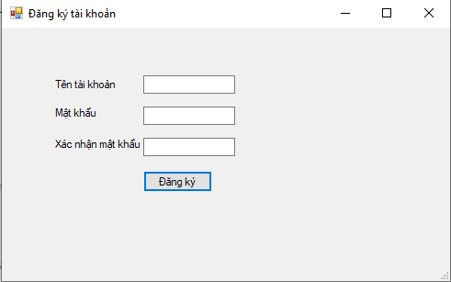

Hình 7 Giao diện đăng ký

Khi đăng ký không được chọn tên tài khoản đã tồn tại trong CSDL, có xử lí điền vào form, xác nhận mật khẩu và mã hóa mật khẩu thành chuỗi kí tự bảo mật lưu trên CSDL, cũng xử lý mã hóa khi đăng nhập.

Hình 8 Tài khoản đã được mã hóa trong CSDL

Hình 9 Thông báo tên tài khoản đăng ký đã tồn tại

Hình 10 Thông báo khi xác nhận mật khẩu không đúng

## 3.3 Chức năng quản lý mua hàng, hóa đơn

Hình 11 Giao diện quản lý mua hàng

Khi vừa đăng nhập vào tài khoản, nhân viên tới trang quản lý mua hàng. Tại đây còn chứa các Buton điều hướng tới các trang quản lý khác.

Khi khách hàng tới mua, nhân viên tiến hành nhập mặt hàng vào giỏ hàng. Chọn tên mặt hàng đang có trong cửa hàng ở combobox. Biết tổng tiền các mặt hàng đang có trong giỏ.

Để xóa mặt hàng ra khỏi giỏ nhấn đúp chuột vào mặt hàng trong Datagridview danh sách.

Tên khách hàng là ‘Khách lẻ’ và số điện thoại là ‘09xx’ được đặt mặc định khi không điền, có xử lí ràng buộc chỉ được điền Số lượng là số và Số điện thoại là số (trừ trường hợp mặc định)

Hình 12 Các mặt hàng hiển thị khi chọn vào combobox

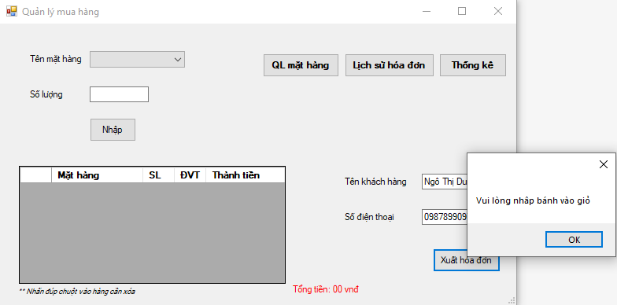

Hình 13 Thông báo Xuất hóa đơn nhưng chưa có mặt hàng trong giỏ

Có xử lý khi trong giỏ đã tồn tại một mặt hàng, thì khi thêm lại mặt hàng đó vào giỏ chỉ làm tăng số lượng, tránh việc trùng lặp mặt hàng trong giỏ

Hình 14 Giao diện khi thêm vào giỏ mặt hàng đang tồn tại

Khi chọn vào Xuất hóa đơn form mới hiện lên đầy đủ các thông tin cần thiết của một hóa đơn, như thông tin khách hàng mua, thông tin từng mặt hàng đã mua, tổng giá bằng số và bằng chữ, thời gian tạo hóa đơn tại thời điểm đó. Thông tin hóa đơn sẽ được lưu trữ trong CSDL.

Hình 15 Giao diện hóa đơn

## 3.4 Chức năng quản lý mặt hàng

Người dùng chọn vào nút button ‘QLMatHang’ form danh sách mặt hàng sẽ hiển thị

Hình 16 Giao diện danh sách mặt hàng

Nhấn dấu ‘+’ để thêm mới mặt hàng, nhập từ khóa để tìm kiếm mặt hàng, người dùng có thể sửa hoăc xóa mặt hàng trong cửa hàng khi nhấn đúp chuột vào mặt hàng tương ứng trong Datagridview danh sách, tại đây mã mặt hàng được sinh ra từ chữ cái đầu của tên mặt hàng cộng với 3 số random.

Hình 17 Giao diện form cập nhật khi nhấn đúp chuột vào mặt hàng

Hình 18 Giao diện khi tìm kiếm mặt hàng

## 3.5 Chức năng thống kê hóa đơn

Người dùng chọn vào button ‘Xem lịch sử hóa đơn’ form mới load lên sẽ hiển thị danh sách hóa đơn ngày hôm nay.

Hình 19 Giao diện trang lịch sử hóa đơn

Tại đây nhân viên có thể xuất ra những hóa đơn trong một khoảng thời gian tùy chọn, nếu như chọn Từ ngày và Đến ngày bằng nhau sẽ xuất những hóa đơn của ngày hôm nay. Có thống kê tổng số hóa đơn và tổng doanh thu trong khoảng thời gian đó. Ngoài ra, nhân viên có thể biết thông tin chi tiết của từng hóa đơn khi nhấn đúp chuột vào hóa đơn đó tại Datagridview danh sách.

Hình 20 Giao diện xem chi tiết một hóa đơn

Có xử lý khi chọn thời gian Từ ngày không được muộn hơn Đến ngày

Hình 21 Thông báo chọn thời gian không hợp lệ

## 3.6 Chức năng thống kê mặt hàng

Người dùng chọn vào button ‘Thống kê’ để đến form thống kê các mặt hàng đã bán

Hình 22 Giao diện trang thống kê mặt hàng

Người dùng chọn tên mặt hàng và khoảng thời gian muốn thống kê. Sẽ hiển thị số lượng, tổng tiền và thời gian đã bán được của mặt hàng

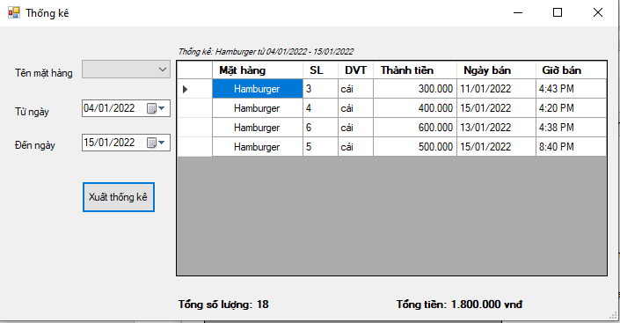

Hình 23 Kết quả khi chọn xuất thống kê

# Kết quả và thảo luận

Xây dựng được phần mềm quản lý cửa hàng với các chức năng cho phép nhân viên đăng nhập, quản lý sản phẩm và thống kê.

Trong thời gian tới em sẽ bổ sung thêm các chức năng và thiết kế giao diện phù hợp đáp ứng yêu cầu của một phần mềm quản lý.

# Kết luận

Khi sử dụng LINQ to SQL với hệ quản trị cơ sở dữ liệu SQL Server, không phải tạo các lớp Data Model để hứng dữ liệu trả về khi truy vấn dữ liệu vì LINQ to SQL đã tạo sẵn những lớp này với đầy đủ các thuộc tính và kiểu dữ liệu phù hợp với kiểu dữ liệu các cột được qui định trong cơ sở dữ liệu (các thuộc tính của mỗi lớp ánh xạ vào các cột của bảng tương ứng trong CSDL).

LINQ to SQL cung cấp giao diện trực quan về mối quan hệ các bảng dữ liệu sau khi được mô hình hóa. Các lớp DataContext sẽ được tạo ra tự động khi Import file LINQ to SQL vào Project.

Các lớp DataContext nhận nhiệm vụ mở kết nối đến cơ sở dữ liệu, thực hiện truy vấn hay thay đổi dữ liệu. Các lớp thuộc tính được mô hình hóa từ các bảng dữ liệu trong hệ quản trị cơ sở dữ liệu được truy cập thông qua các lớp DataContext. Lớp DataContext này gần như là một lớp bao (Wrapper Class), những thay đổi nếu có từ các bảng dữ liệu trong cơ sở dữ liệu thì lớp này sẽ cập nhật và thay đổi tương ứng (chúng cũng sẽ cập nhật vào các lớp Data Model được tạo tự động). Điều này khiến cho việc thay đổi thuộc tính dữ liệu trong cơ sở dữ liệu diễn ra dễ dàng và người lập trình không mất quá nhiều công sức để chỉnh sửa lại code.

# Tài liệu tham khảo

**Tài liệu Tiếng Việt**

1. Bài giảng Lập trình .Net, ThS. Trần Xuân Thắng, Đại học Tây Nguyên
2. Video Hướng dẫn lập trình Windows Form, ThS. Trần Xuân Thắng